**小五班每日动态**

**9月28日 星期四 阴**

**每一个小日子**

**来园情况**

1.幼儿来园人数：小五班应到22人，实到14人，8人病假。

2.晨间来园：今天周四啦，美好的一天又开始啦！宝贝们开开心心地进园之后去晨检，然后自己走到班级，拿好自己的标签去各个区域玩游戏，很棒呀!今天大多数小朋友入园以后情绪都很好哦！今天结束之后我们的宝贝们就要迎来美好的假期生活了，祝愿我们的宝贝们假期愉快哦！

**室外活动：我是攀爬小能手**

今天天气真舒服呀！我们带着宝贝们来到了户外，今天户外活动玩得是攀爬网。宝贝们可喜欢啦，宝贝们勇敢地往前爬，就这样一点点地朝向终点，真是太棒了！操场上到处是小五班宝贝的身影，他们勇敢又热诚！

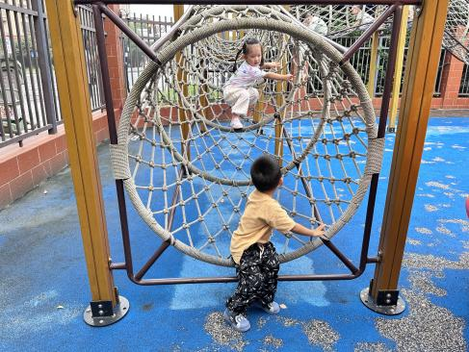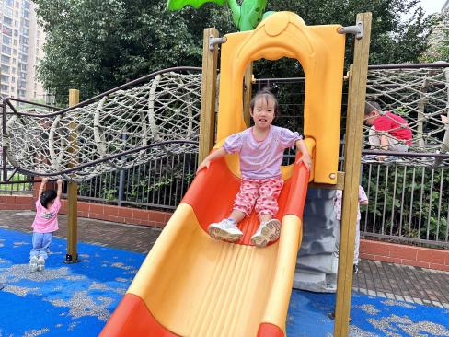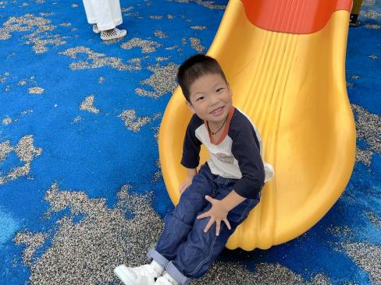

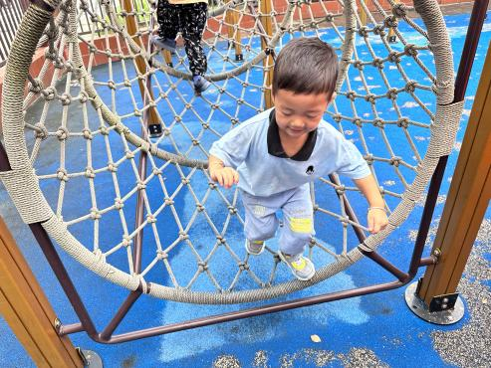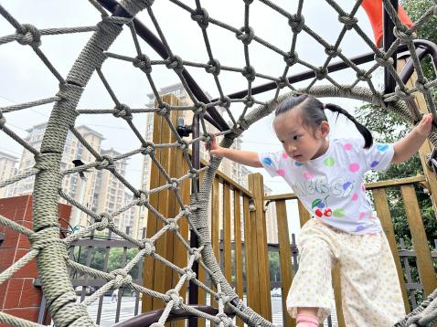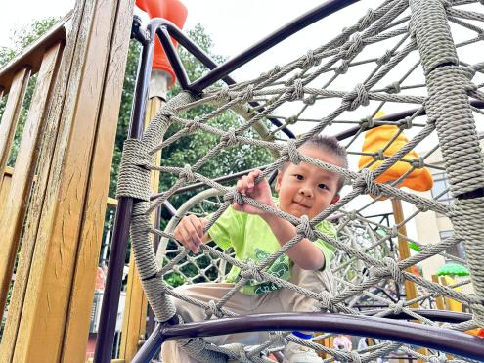

**区域游戏小瞬间**

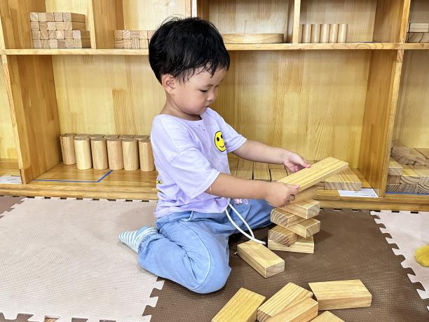 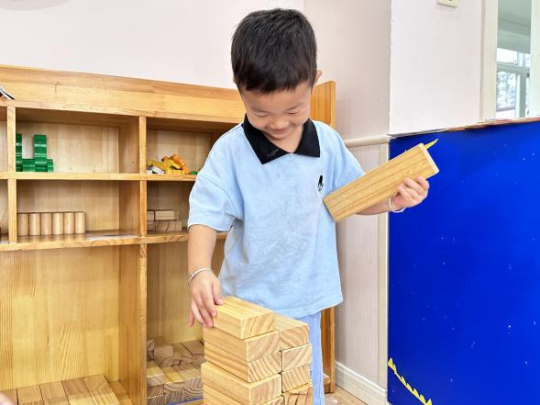

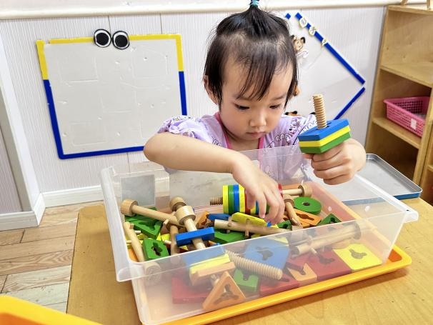 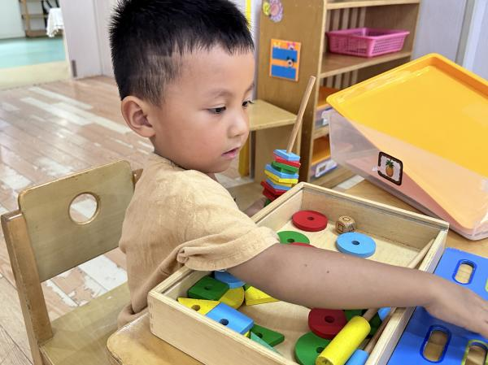

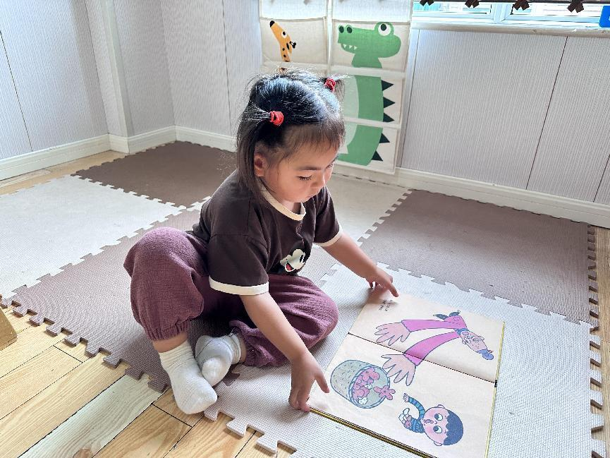

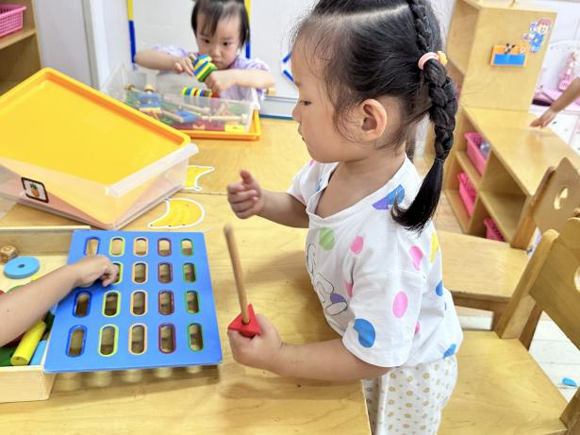

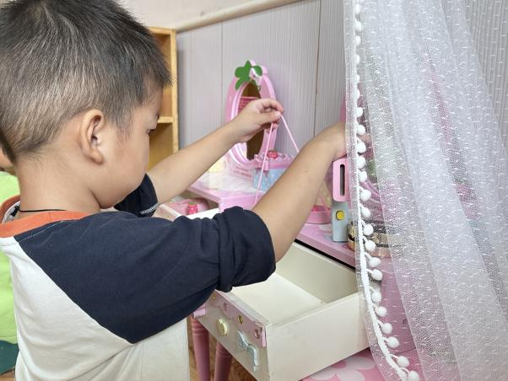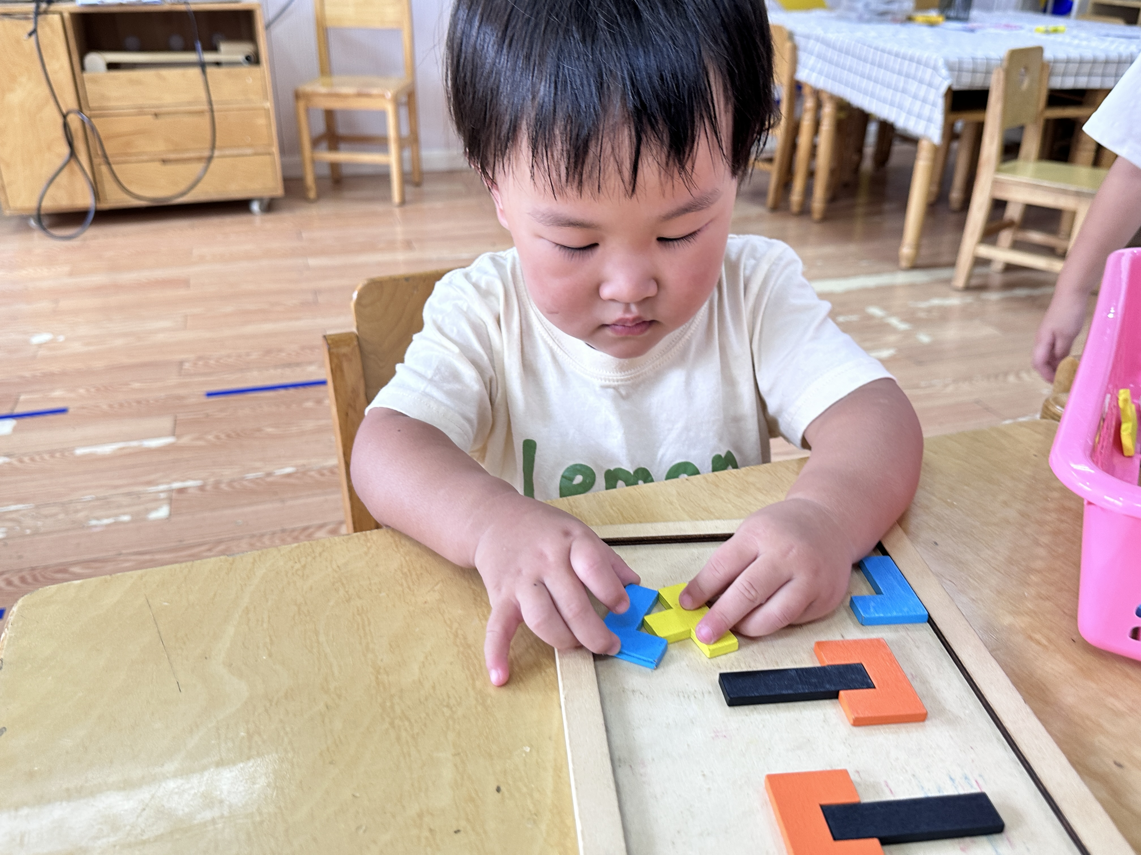

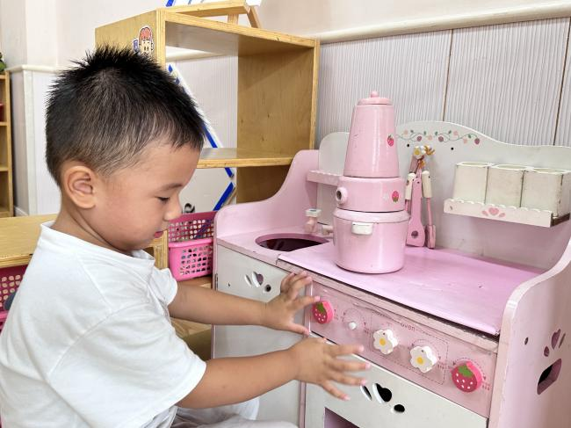 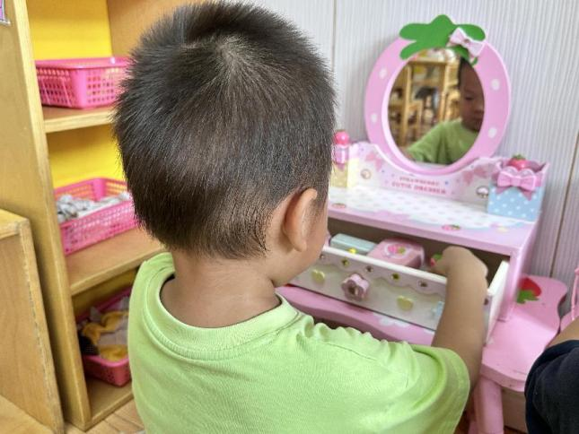

**喝牛奶、吃午饭啦！**

今天的早点我们喝的是热乎乎的牛奶，有营养价值超高的煮鸡蛋，还有可可爱爱的小甜甜面包。宝贝们都吃得津津有味，牛奶也都全部喝光光了。今天小朋友表现得都很棒，希望假期结束过来之后宝贝们能够继续吃到美味的点心和午饭哟！

今天的午餐吃的南瓜饭、鸭胗肝炒茭白木耳、包菜炒粉丝、猪蹄海带冬瓜汤。

|  |  |  |
| --- | --- | --- |
| 序号 | 姓名 | 午餐情况  饭 菜 汤 （√吃完 ×不吃 ○剩余） |
| 1 | 吴彧辰 | √ √ √ |
| 2 | 何清墨 | 请假 |
| 3 | 吴歆悦 | √ √ √ |
| 4 | 马朵艺 | √ √ √ |
| 5 | 冯梦瑶 | √ √ √ |
| 6 | 刘芷桐 | √ √ √ （喂完） |
| 7 | 张妤 | 请假 |
| 8 | 周泽琦 | √ √ √ （喂完) |
| 9 | 梁宇润 | 请假 |
| 10 | 于悠 | 请假 |
| 11 | 郭瑞晨 | 请假 |
| 12 | 黄宇哲 | √ √ √ |
| 13 | 冯文尧 | √ √ √ |
| 14 | 孙瀚哲 | 吃了一点点 |
| 15 | 张子熠 | 请假 |
| 16 | 刘宸汐 | √ √ √ |
| 17 | 吴曦陌 | √ √ √（喂完） |
| 18 | 叶宸泽 | √ √ √ |
| 19 | 方书彦 | 请假 |
| 20 | 邱梓安 | 请假 |
| 21 | 霍学辰 | 请假 |
| 22 | 陆明轩 | √ √ √ |
|  |  |  |

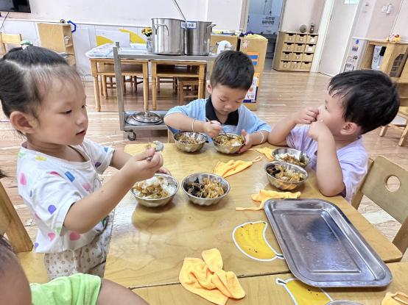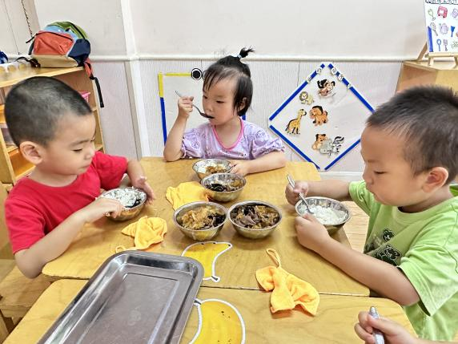

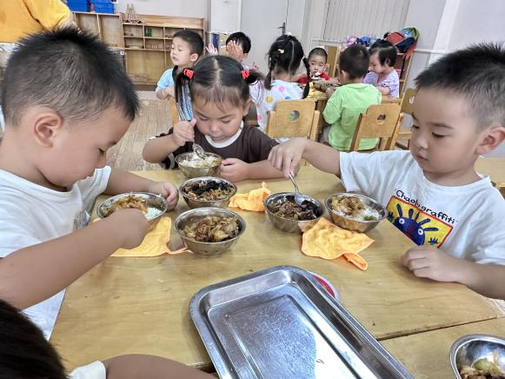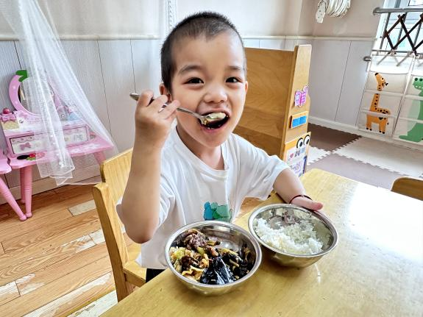

**温馨提示**

★家长朋友们好！假期生活就要开始啦！外出游玩一定要注意人身安全，更要注意宝贝们的合理作息时间，养成良好作息习惯。提前祝愿大朋友小朋友们中秋快乐！国庆快乐！

★要了解信息请关注新桥中心幼儿园班级网站：http://www.xqyey.xbedu.net/html/node265361.html我们会将孩子在幼儿园活动的照片、每日动态、绘画作品、一周计划以及需要家长配合的通知等,不定期发布至班级网站，家长们可以及时关注，进一步了解孩子在幼儿园的活动情况。